**РОССИЙСКИЙ УНИВЕРСИТЕТ ДРУЖБЫ НАРОДОВ**

**Факультет физико-математических и естественных наук Кафедра прикладной информатики и теории вероятностей**

**ОТЧЕТ**

**ПО ЛАБОРАТОРНОЙ РАБОТЕ № 2**

*дисциплина: Архитектура компьютера*

Студент: Грицко Сергей

Группа: НКАбд-02-25

**МОСКВА**

2025 г.

Оглавление

Цель работы 3

Теоретическое ведение 4

* 1. Системы контроля версий. Общие понятия 4
  2. Система контроля версий Git 4
  3. Основные команды git 5

Выполнения лабораторной работы 7

* 1. Настройка github 7
  2. Базовая настройка git 8
  3. Создание SSH-ключа 8
  4. Создание рабочего пространства и репозитория курса 10
  5. Настройка каталога курса 11

Выполнение самостоятельной работы 12

Выводы 13

# Цель работы

Целью работы является изучение идеологии и применения средств контроля версий, приобретение практических навыков по работе с системой контроля версий git.

# Теоретическое ведение

### Системы контроля версий. Общие понятия

Что такое «**система контроля версий**» и почему это важно? **Система контроля версий** — это система, записывающая изменения в файл или набор файлов в течение времени и позволяющая вернуться позже к определённой версии. Для контроля версий файлов в этой книге в качестве примера будет использоваться

исходный код программного обеспечения, хотя на самом деле вы можете использовать контроль версий практически для любых типов файлов.

Если вы графический или web-дизайнер и хотите сохранить каждую версию изображения или макета (скорее всего, захотите), система контроля версий (далее

VCS) — как раз то, что нужно. Она позволяет вернуть файлы к состоянию, в котором они были до изменений, вернуть проект к исходному состоянию, увидеть изменения, увидеть, кто последний менял что-то и вызвал проблему, кто поставил задачу и когда и многое другое. Использование VCS также значит в целом, что, если вы сломали что-то или потеряли файлы, вы спокойно можете всё исправить. В дополнение ко всему вы получите всё это без каких-либо дополнительных усилий. [1]

### Система контроля версий Git

**Git** — это распределённая система управления версиями , которая позволяет командам разработчиков программного обеспечения иметь несколько локальных копий кодовой базы проекта, независимых друг от друга. Эти копии, или ветви, можно быстро создавать, объединять и удалять, что позволяет командам экспериментировать с минимальными вычислительными затратами, прежде чем объединить их в основную ветку (иногда называемую главной веткой ). Git известен своей скоростью, совместимостью с рабочими процессами и открытым исходным кодом.[2]

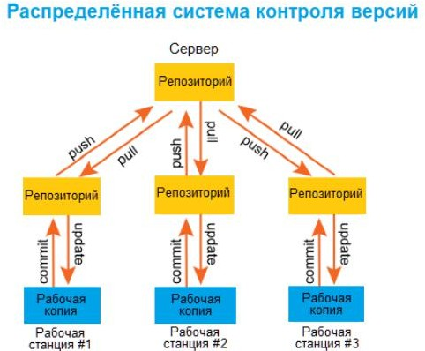

Рисунок 1. Система контроля версий

## Основные команды git

В данной таблице будут предоставлены все основные команды **Git**.[3]

|  |  |
| --- | --- |
| **Основные команды** | **Описание команд** |
| **git init** | Инициализация репозитория |
| **git config** | Настройки параметров конфигурации Git. |
| **git status** | Состояние рабочего каталога и индекса. |
| **git add** | Добавление изменений в индекс. |
| **git reset** | Отмена изменений в репозитории. |
| **git commit** | Сохранение изменений в локальном репозитории Git. |
| **git log** | Просмотр истории коммитов |
| **git push** | Отправка коммитов в удаленный репозиторий |
| **git branch** | Управление ветками |
| **git switch** | Переключение между ветками |

|  |  |
| --- | --- |
| **git clone** | Создание копии удаленного репозитория |
| **git stash** | Временное хранилище |
| **git config alias** | Создание псевдонимов |
| **git checkout** | Работа с ветками, восстановление файлов и  переключение на конкретные коммиты |
| **git merge** | Слияние изменений веток |
| **git fetch** | Загрузка обновлений из удаленного репозитория |
| **git pull** | Извлечение и слияние изменения |
| **git rebase** | Ашалеть, что это за ЗВЕРЬ? |
| **git diff** | Просмотр различий между файлами |
| **git difftool** | Просмотр различий и редактирование файлов |
| **git remote** | Работа с удалёнными репозиториями |
| **git tag** | Теги |
| **git restore** | Восстановления файлов из индекса или коммитов |
| **git cherry-pick** | Применение коммитов из одной ветки на другую |
| **git revert** | Откат изменений |

Таблица 1. Основные команды

# Выполнения лабораторной работы

### Настройка github

Первым шагом было создание учётной записи на сайте GitHub, который будет использоваться как удаленный сервер для хранения репозиториев.

**Инструкция по выполнению:**

* + 1. Перейдите на сайт <https://github.com/>.
    2. Нажмите на кнопку **"Sign up".**
    3. Следуйте инструкциям на экране: введите вашу электронную почту, создайте пароль и выберите имя пользователя.
    4. Подтвердите свою учетную запись через письмо, которое придет на указанную почту.

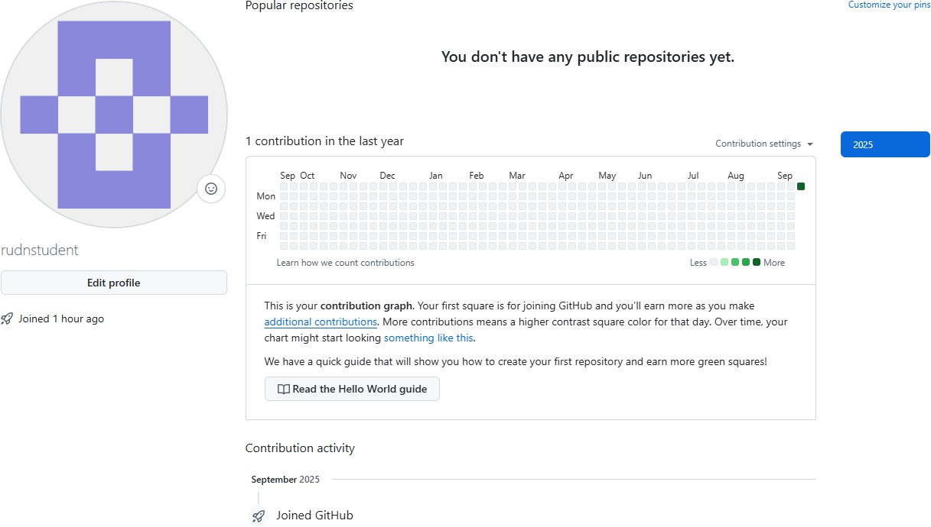

Рисунок 2. Мой профиль на **GitHub**

Я успешно зарегистрировался на GitHub. Процесс оказался простым и интуитивно понятным.

### Базовая настройка git

После установки **Git** на локальной машине необходимо было выполнить базовую конфигурацию: указать имя пользователя и адрес электронной почты, которые будут отображаться в истории коммитов, а также настроить другие параметры для корректной работы.

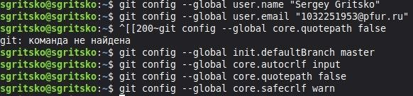

Рисунок 2. Настройка **Git**

Я выполнил базовую настройку **Git**. Эти команды нужны, чтобы каждый мой коммит (сохранение изменений) был подписан моим именем и почтой. Это очень важно для отслеживания истории изменений, особенно при работе в команде.

### Создание SSH-ключа

Для безопасного подключения к GitHub без необходимости каждый раз вводить пароль, я сгенерировал пару SSH-ключей (приватный и публичный) и добавил публичный ключ в свой профиль на GitHub.

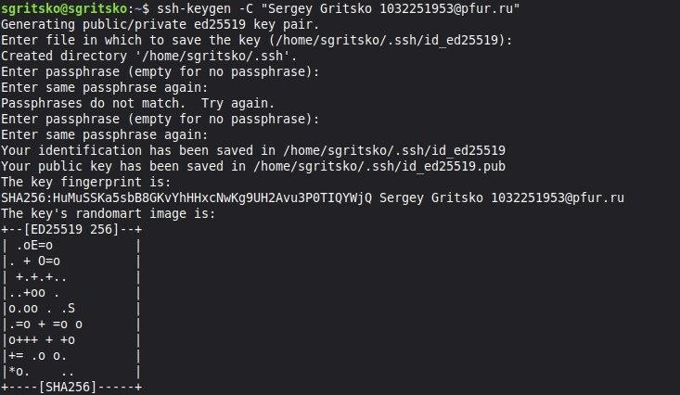

Рисунок 3. Генерация ключи

Все, мы создали ключ, теперь его можно скопировать данной командой:



Рисунок 4. Копирование ключа

Теперь давайте добавим ключ на **GitHub**:

* + 1. Зайдем в свой профиль на **GitHub**.
    2. Перейдем в **Settings -> SSH and GPG keys**.
    3. Нажмем **New SSH key**.
    4. В поле **Title** введем название ключа (например, "**My Work Laptop**"), а в поле

**Key** вставим скопированный ключ.

* + 1. Нажмите **Add SSH key**.

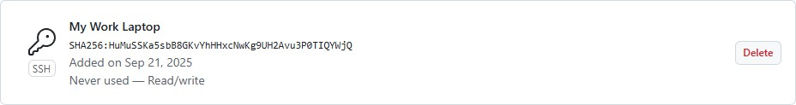

Рисунок 5. SSH key в GitHub

Я сгенерировал SSH-ключ. Это позволяет мне безопасно подключаться к моему репозиторию на GitHub. Публичный ключ я добавил в настройки аккаунта, а приватный остался на моем компьютере, что обеспечивает безопасность соединения.

### Создание рабочего пространства и репозитория курса

На этом этапе я создал репозиторий на **GitHub** на основе предоставленного шаблона, затем создал локальную структуру каталогов для учебных проектов и клонировал удаленный репозиторий на свой компьютер.

* + 1. Я перешел на страницу репозитория с шаблоном курса: <https://github.com/yamadharma/course-directory-student-template>.
    2. Нажал на кнопку **Use this template**.
    3. В открывшемся окне задал имя репозитория (**Repository name**) **study_2025–2026_arch-pc** и создал репозиторий, нажав кнопку **Create repository from template**.

Теперь создадим каталог и перейдем в него:



Рисунок 6. Новый каталог

Клонируем созданный удаленный репозиторий на свой компьютер, скопировав SSH-

ссылку со страницы репозитория.

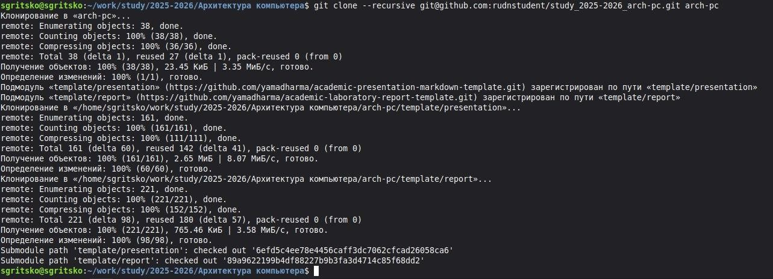

Рисунок 7. Клонирование

Сначала я создал репозиторий на **GitHub**, используя веб-интерфейс и готовый шаблон. Затем я создал локальную структуру папок на своем компьютере и клонировал туда удаленный репозиторий. Теперь у меня есть локальная копия проекта, которая связана с сервером на **GitHub**.

### Настройка каталога курса

Завершающим этапом основной части работы была настройка структуры каталога курса с помощью make и отправка начальных файлов на сервер **GitHub**.



Рисунок 8. Подготовка файлов

Сейчас я перешел в каталог с проектом и выполнил подготовку структур.



Рисунок 9. Выполнение команд add и commit

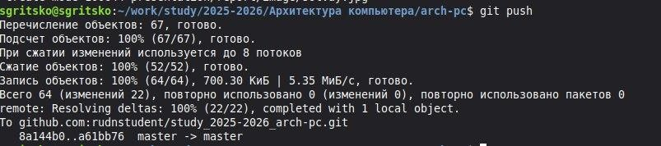

Рисунок 10. Сжатие файлов

Я завершил настройку структуры курса, а затем использовал основной рабочий цикл Git: добавил изменения в индекс (**git add**), зафиксировал их с осмысленным комментарием (**git commit**) и отправил на удаленный сервер (**git push**). Теперь все мои локальные изменения синхронизированы с **GitHub**.

# Выполнение самостоятельной работы

Задание №1. Создайте отчет по выполнению лабораторной работы в соответствующем каталоге рабочего пространства (labs/lab02/report).



Рисунок 11. Переход в каталог

Я перешел в каталог для сдачи лабораторной работы.

Задание №2. Скопируйте отчеты по выполнению предыдущих лабораторных работ в соответствующие каталоги созданного рабочего пространства.



Рисунок 12. Перемещение файла

В данном задание, я перенес лабораторную работу№1 в каталог, который меня просят.

Задание №3. Загрузите файлы на github.

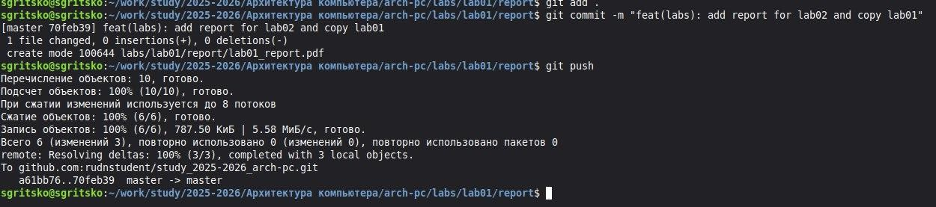

Рисунок 13. Выгрузка на github

Я выполнил самостоятельное задание. Создал файл для отчета по этой лабораторной работе и скопировал отчет по предыдущей. Все новые файлы я так же добавил, закоммитил и отправил на **GitHub**. Это закрепило мои практические навыки работы с основными командами **Git**.

# Выводы

В ходе выполнения данной лабораторной работы я изучил теоретические основы и получил практические навыки работы с системой контроля версий **Git**. Я научился выполнять базовую настройку **Git**, создавать и настраивать репозитории на **GitHub**, использовать **SSH-ключи** для безопасного соединения, а также освоил основной рабочий цикл: добавление изменений (add), их фиксацию (commit) и отправку на удаленный сервер (push). Цель работы была полностью достигнута.

* + 1. Введение - О системе контроля версий/ [https://git-](https://git-scm.com/book/ru/v2/%D0%92%D0%B2%D0%B5%D0%B4%D0%B5%D0%BD%D0%B8%D0%B5-%D0%9E-%D1%81%D0%B8%D1%81%D1%82%D0%B5%D0%BC%D0%B5-%D0%BA%D0%BE%D0%BD%D1%82%D1%80%D0%BE%D0%BB%D1%8F-%D0%B2%D0%B5%D1%80%D1%81%D0%B8%D0%B9) [scm.com/book/ru/v2/%D0%92%D0%B2%D0%B5%D0%B4%D0%B5%D0%BD%D](https://git-scm.com/book/ru/v2/%D0%92%D0%B2%D0%B5%D0%B4%D0%B5%D0%BD%D0%B8%D0%B5-%D0%9E-%D1%81%D0%B8%D1%81%D1%82%D0%B5%D0%BC%D0%B5-%D0%BA%D0%BE%D0%BD%D1%82%D1%80%D0%BE%D0%BB%D1%8F-%D0%B2%D0%B5%D1%80%D1%81%D0%B8%D0%B9) [0%B8%D0%B5-%D0%9E-](https://git-scm.com/book/ru/v2/%D0%92%D0%B2%D0%B5%D0%B4%D0%B5%D0%BD%D0%B8%D0%B5-%D0%9E-%D1%81%D0%B8%D1%81%D1%82%D0%B5%D0%BC%D0%B5-%D0%BA%D0%BE%D0%BD%D1%82%D1%80%D0%BE%D0%BB%D1%8F-%D0%B2%D0%B5%D1%80%D1%81%D0%B8%D0%B9)

[%D1%81%D0%B8%D1%81%D1%82%D0%B5%D0%BC%D0%B5-](https://git-scm.com/book/ru/v2/%D0%92%D0%B2%D0%B5%D0%B4%D0%B5%D0%BD%D0%B8%D0%B5-%D0%9E-%D1%81%D0%B8%D1%81%D1%82%D0%B5%D0%BC%D0%B5-%D0%BA%D0%BE%D0%BD%D1%82%D1%80%D0%BE%D0%BB%D1%8F-%D0%B2%D0%B5%D1%80%D1%81%D0%B8%D0%B9)

[%D0%BA%D0%BE%D0%BD%D1%82%D1%80%D0%BE%D0%BB%D1%8F-](https://git-scm.com/book/ru/v2/%D0%92%D0%B2%D0%B5%D0%B4%D0%B5%D0%BD%D0%B8%D0%B5-%D0%9E-%D1%81%D0%B8%D1%81%D1%82%D0%B5%D0%BC%D0%B5-%D0%BA%D0%BE%D0%BD%D1%82%D1%80%D0%BE%D0%BB%D1%8F-%D0%B2%D0%B5%D1%80%D1%81%D0%B8%D0%B9)

[%D0%B2%D0%B5%D1%80%D1%81%D0%B8%D0%B9](https://git-scm.com/book/ru/v2/%D0%92%D0%B2%D0%B5%D0%B4%D0%B5%D0%BD%D0%B8%D0%B5-%D0%9E-%D1%81%D0%B8%D1%81%D1%82%D0%B5%D0%BC%D0%B5-%D0%BA%D0%BE%D0%BD%D1%82%D1%80%D0%BE%D0%BB%D1%8F-%D0%B2%D0%B5%D1%80%D1%81%D0%B8%D0%B9)

* + 1. What is Git version control? / [https://about.gitlab.com/topics/version-control/what-is-](https://about.gitlab.com/topics/version-control/what-is-git-version-control/) [git-version-control/](https://about.gitlab.com/topics/version-control/what-is-git-version-control/)
    2. Основные команды GIT / https://habr.com/ru/articles/918386/